МИНИСТЕРСТВО ЗДРАВООХРАНЕНИЯ РОССИЙСКОЙ ФЕДЕРАЦИИ

ФАРМАКОПЕЙНАЯ СТАТЬЯ

Кислород, газ медицинский сжиженный |  | ФС.2.2.0027

Кислород жидкий
Oxygenium liquidum

O₂ | М.м. 32,00
[7782-44-7]

ОПРЕДЕЛЕНИЕ
Настоящая фармакопейная статья распространяется на кислород медицинский жидкий (газ сжиженный), получаемый низкотемпературной ректификацией из атмосферного воздуха.
Кислород, газ медицинский сжиженный, является субстанцией для получения препарата «Кислород, газ медицинский сжатый».
Содержит не менее 99,5 % кислорода О₂.
Отбор проб. Перед отбором пробы из криогенного сосуда сливают 1,5±0,5 л субстанции для охлаждения и промывки коммуникаций. Затем в криогенный сосуд наливают 5 л испытуемой субстанции кислорода медицинского жидкого. Из этого объёма отбирают пробы для последующих испытаний.
СВОЙСТВА
Описание. Светло-голубая жидкость без запаха.
Примечание – Определение запаха: после испарения субстанции, отобранной для определения воды и механических примесей, в колбе не должно быть запаха.
ИДЕНТИФИКАЦИЯ
1. Качественная реакция. Определение проводят одновременно с количественным определением (ОФС «Количественное определение кислорода в лекарственных средствах на основе кислорода медицинского», метод 1). Раствор в цилиндрической части поглотительной пипетки должен окраситься в синий цвет.
2. Качественная реакция. Заливают 250 мл субстанции в колбу установки для отбора кислорода жидкого (рис. 1). Колба помещена в ящик со шлаковой ватой, охлаждённой кислородом жидким. Колбу закрывают пробкой с двумя отводными трубками. К короткой трубке с зажимом присоединяют через редуктор баллон с азотом газообразным. При открытом зажиме к длинной трубке присоединяют изготовленный
из трубы МЗ-М–3×0,5 длиной 500 мм змеевиковый испаритель (рис. 2), который погружён в сосуд с водой, нагретой до 55±5 °С. Прикрывая зажим, регулируют скорость поступления кислорода медицинского жидкого в испаритель.
Ток испытуемой субстанции пропускают в течение 15–20 мин через склянку для промывания газов, содержащую 30–50 мл раствора пирогаллола и 0,1–0,15 мл калия гидроксида раствора 10 %; раствор должен окраситься в тёмно-коричневый цвет.
Раствор пирогаллола. Растворяют 0,5 г пирогаллола или пирогаллола А в 50 мл воды, свободной от углерода диоксида. Перед растворением через воду пропускают аргон для удаления из среды кислорода.
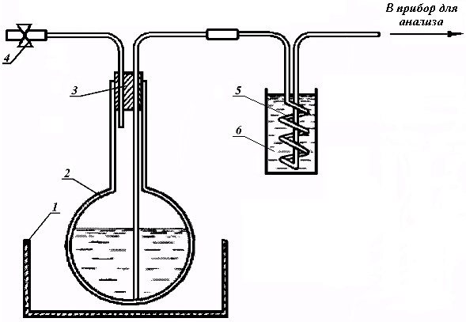
Рисунок 1 – Установка для отбора кислорода жидкого
1 – ящик со шлаковой ватой; 2 – колба стеклянная типа К-2 500-34 ТС; 3 – пробка с двумя отводными трубками; 4 – зажим; 5 – змеевиковый испаритель; 6 – сосуд с водой.

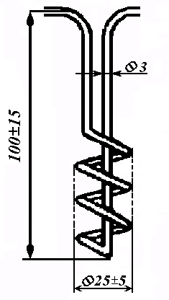
Рисунок 2 – Змеевиковый испаритель
Размеры указаны в миллиметрах.

ИСПЫТАНИЯ
Углерода диоксид. Не более 0,3 мл/л.
Метод 1
Определение проводят в установке для определения углерода диоксида (рис. 3), включающей стеклянный испаритель или колбу
типа П-2-500-34 ТС (рис. 4), змеевиковый конденсатор (рис. 5), сосуд Дьюара стеклянный вместимостью 500 мл и абсорбер (рис. 6) или склянку для промывания газов типа СН-1-100 или СН-2-100.
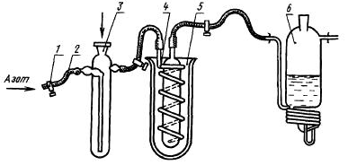
Рисунок 3 – Установка для определения углерода диоксида
1 – зажим; 2 – резиновая трубка; 3 – испаритель; 4 – змеевиковый конденсатор;
5 –сосуд Дьюара с кислородом жидким; 6 – абсорбент.

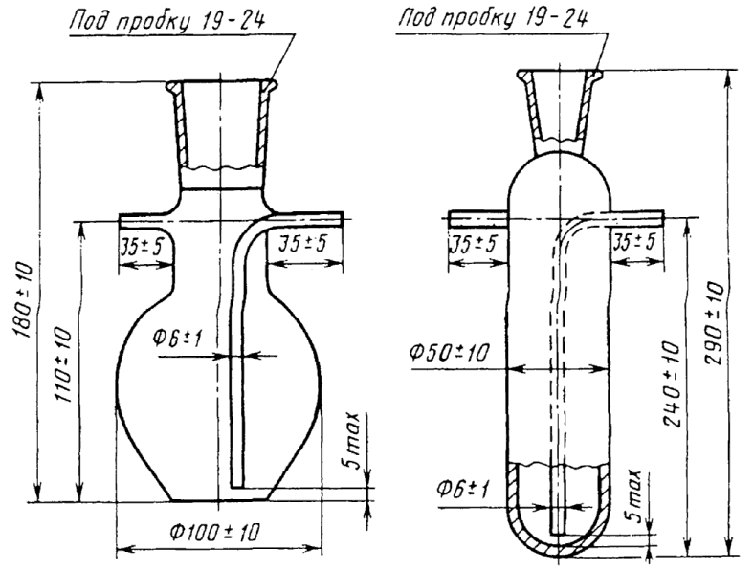 | 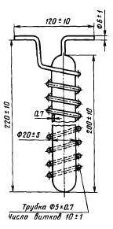
Рисунок 4 – Пробоотборники – испарители  Размеры указаны в миллиметрах. | Рисунок 5 – Змеевиковый конденсатор  Размеры указаны  в миллиметрах.
0,005 М раствор бария гидроксида. В мерную колбу вместимостью 1000 мл помещают 1,75 г бария гидроксида и 0,35 г бария хлорида и растворяют в 250±50 мл горячей воды, свободной от углерода диоксида. Раствор охлаждают, доводят объём раствора водой до метки, перемешивают и фильтруют в токе азота, свободного от углерода диоксида. Раствор должен быть защищён от доступа воздуха.
К короткой трубке испарителя присоединяют змеевиковый конденсатор. По длинной трубке в испаритель вводят газообразный азот и продувают установку в течение 5–10 мин. Затем, не прекращая тока азота, охлаждают испаритель кислородом медицинским жидким, а конденсатор погружают в сосуд Дьюара с кислородом медицинским жидким. Охлаждённую систему продувают в течение 5–10 мин. Затем помещают в испаритель 250 мл испытуемой субстанции и плотно закрывают испаритель и зажим на длинной трубке.
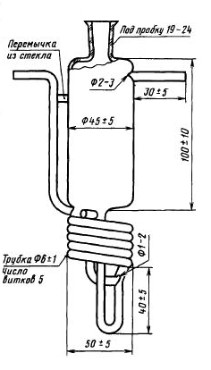
Рисунок 6 – Абсорбер
Размеры указаны в миллиметрах.

Испытуемую субстанцию испаряют в течение 1,5–2 ч. При этом конденсатор должен быть полностью погружён в кислород жидкий. Углерода диоксид из испытуемой субстанции испаряется и затем вымораживается в конденсаторе.
После испарения всей жидкости испаритель отогревают до комнатной температуры и, открыв зажим, продувают установку слабым током азота в течение 4–5 мин. Затем, не изменяя скорости тока азота, присоединяют к конденсатору абсорбер, в который предварительно помещают 20 мл 0,005 М раствора бария гидроксида (абсорбер можно заменить тремя склянками для промывания газов, каждая из которых содержит по 20 мл того же раствора).
Не прекращая тока азота, медленно вынимают конденсатор из сосуда Дьюара, отогревают его до комнатной температуры и дополнительно продувают установку азотом в течение 6,5±1,5 мин.
После этого раствор в абсорбере титруют в токе азота 0,01 М хлористоводородной кислоты раствором (индикатор – 0,1–0,15 мл фенолфталеина раствора 0,1 %).
Параллельно проводят контрольный опыт.
Содержание углерода диоксида в мл/л кислорода медицинского жидкого (X) вычисляют по формуле:
$$X={0,12 ∙4 ∙(V}_{0}- V_{1}),$$
где | V₀ | – | объём хлористоводородной кислоты раствора 0,01 М, израсходованный на титрование в контрольном опыте, мл;
 | V₁ | – | объём хлористоводородной кислоты раствора 0,01 М, израсходованный на титрование остатка 0,005 М раствора бария гидроксида в абсорбере, мл;
 | 0,12 | – | объём углерода диоксида, эквивалентный 1 мл 0,005 М раствора бария гидроксида, мл;
 | 4 | – | коэффициент пересчёта результатов анализа на 1 л кислорода медицинского жидкого, равный 1000:250.
За результат анализа принимают среднее арифметическое результатов двух параллельных определений, относительное расхождение между которыми не должно превышать 10 %.
Метод 2
Определение проводят методом ИК-спектрометрии (ОФС «Спектрометрия в средней инфракрасной области»).
Стандартный газ А. Кислород.
Стандартный газ Б. Смесь, состоящая из 7 % (о/о) азота и 93 % (о/о) кислорода, содержащая 300 ppm (о/о) углерода диоксида.
Калибруют аппаратуру и устанавливают подходящую чувствительность с использованием стандартных газов А и Б. Измеряют содержание углерода диоксида в испытуемой субстанции.
Метод 3
Определение проводят с помощью индикаторной трубки на углерода диоксид согласно инструкции изготовителя (ОФС «Углерода оксид и углерода диоксид в газах медицинских»). Субстанцию предварительно переводят в газообразное состояние.
Углерода монооксид. Не более 5 мкл/л.
Метод 1
Определение проводят при помощи установки для испарения пробы жидкого кислорода (рис. 7).
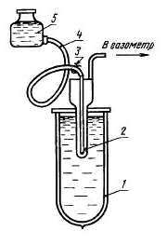
Рисунок 7 – Установка для испарения пробы жидкого кислорода
1 – сосуд Дьюара; 2 – пробоотборник; 3 – зажим;
4 – резиновая трубка; 5 – уравнительная склянка.

В охлаждённый пробоотборник (рис. 4) отбирают 7–8 мл субстанции. К пробоотборнику присоединяют уравнительную склянку установки для испарения пробы жидкого кислорода с насыщенным раствором натрия хлорида. Закрыв зажим, испаряют испытуемую субстанцию в газометр, наполненный натрия хлорида насыщенным раствором. После полного испарения пробы открывают зажимы и вытесняют с помощью уравнительной склянки остаток газа из пробоотборника в газометр насыщенным раствором натрия хлорида.
Через 30 мин из газометра отбирают кислород для проведения анализа. Для вытеснения остатка газов в газометр вместо насыщенного раствора натрия хлорида можно использовать чистый газообразный азот. При этом пробоотборник продувают азотом в количестве не более 100 мл.
Анализ проводят в склянке для промывания газов. Пропускают 2000 см³ субстанции в течение 30–35 мин через склянку, содержащую 100 мл слабо нагретого серебра нитрата аммиачного раствора 5 %. Объём пропущенной субстанции измеряют с помощью газометра или прибора для отбора проб газа, присоединённого к склянке на выходе газа.
Раствор должен оставаться бесцветным и прозрачным.
Метод 2
Определение проводят методом ИК-спектрометрии (ОФС «Спектрометрия в средней инфракрасной области»).
Стандартный газ А (для калибровки нуля). Кислород.
Стандартный газ Б. Смесь, содержащая 5 ppm (о/о) углерода монооксида в азоте.
Калибруют аппаратуру и устанавливают подходящую чувствительность с использованием стандартных газов А и Б. Измеряют содержание углерода монооксида в испытуемой субстанции.
Метод 3
Определение проводят с помощью индикаторной трубки на углерода монооксид согласно инструкции изготовителя. Субстанцию предварительно переводят в газообразное состояние.
Ацетилен. Должен отсутствовать. Определение проводят в установке для определения ацетилена (рис. 8), состоящей из пробоотборника-испарителя (рис. 4), змеевикового конденсатора (рис. 5), двух поглотительных сосудов (рис. 9), сосуда Дьюара для охлаждения конденсатора и ящика со шлаковой ватой.
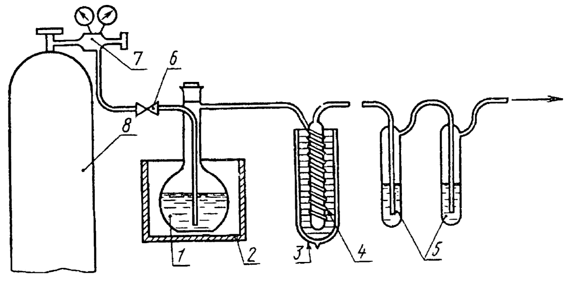
Рисунок 8. Установка для определения ацетилена
1 – испаритель; 2 – ящик со шлаковой ватой; 3 – сосуд Дьюара; 4 – змеевиковый конденсатор; 5 – поглотительные сосуды; 6 – зажим; 7 – редуктор; 8 – баллон с азотом.

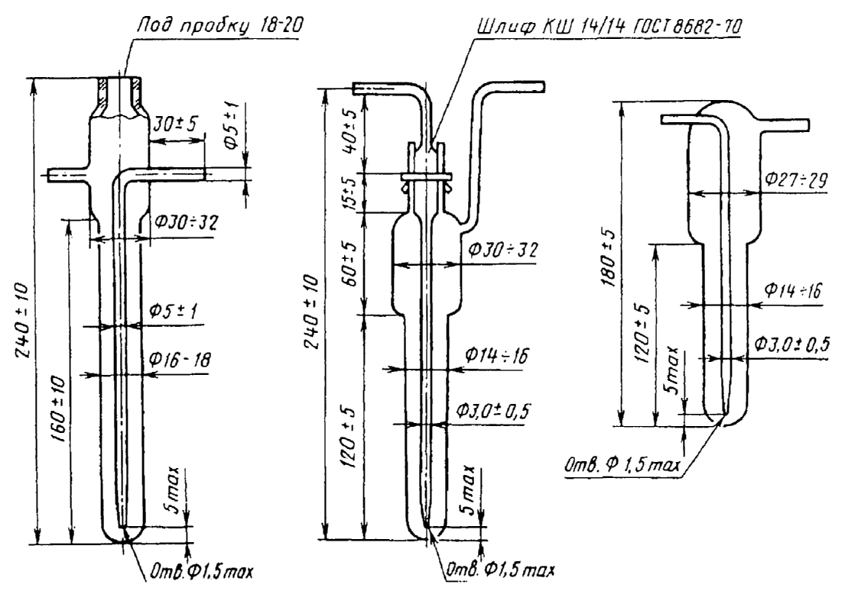
Рисунок 9 – Поглотительные сосуды
Размеры указаны в миллиметрах.

Раствор меди(II) сульфата. В мерную колбу вместимостью 1000 мл помещают 34,6 г меди(II) сульфата, растворяют в воде и доводят объём раствора тем же растворителем до метки.
Раствор гидроксиламина гидрохлорида. В мерную колбу вместимостью 250 мл помещают 28 г гидроксиламина гидрохлорида, растворяют в воде и доводят объём раствора тем же растворителем до метки.
Раствор желатина. Растворяют 2 г желатина при нагревании в 100 мл воды. Срок годности раствора – 7 сут.
Поглотительный раствор. В мерную колбу вместимостью 1000 мл помещают 150 мл раствора меди(II) сульфата, прибавляют 23,4 мл аммиака раствора концентрированного 25 % и 230 мл раствора гидроксиламина гидрохлорида. При этом раствор в колбе обесцвечивается. К полученному раствору прибавляют 45 мл раствора желатина, 330 мл спирта 96 % и доводят объём раствора водой до метки. Срок годности раствора – 24 ч.
Испаритель (плоскодонную колбу) помещают в ящик со шлаковой ватой, охлаждённой кислородом жидким или азотом жидким. В случае использования цилиндрического испарителя его обёртывают стеклотканью, которую охлаждают жидким кислородом или жидким азотом.
В испаритель вливают 250 мл субстанции и плотно закрывают испаритель резиновой пробкой с двумя отводными трубками. Короткую отводную трубку присоединяют к змеевиковому конденсатору, длинную трубку с присоединённой к ней резиновой трубкой закрывают зажимом. Конденсатор погружают в сосуд Дьюара с жидким кислородом. Для охлаждения конденсатора используют кислород жидкий, оставшийся после отбора пробы, так как при использовании кислорода с повышенным содержанием азота в змеевике может происходить конденсация кислорода, что недопустимо.
Испытуемую субстанцию испаряют в течение 1,5–2 ч. Ацетилен, содержащийся в испытуемой субстанции, испаряется и, поступая в конденсатор, вымораживается. При испарении необходимо следить, чтобы конденсатор был погружён полностью в испытуемую субстанцию. После испарения всей пробы жидкого кислорода испаритель и конденсатор продувают в течение 8–10 мин медленным током азота (1–2 пузырька в секунду) для удаления остатка кислорода. При этом азот вводят через длинную трубку испарителя при открытом зажиме.
Затем присоединяют к конденсатору в токе азота последовательно два поглотительных сосуда, в каждый из которых предварительно помещают по 10 мл поглотительного раствора. Второй сосуд является контрольным.
Не прекращая тока азота, вынимают конденсатор из сосуда Дьюара с жидким кислородом и отогревают конденсатор до комнатной температуры. Скорость поступления газа в поглотительные сосуды должна быть не более 1–2 пузырьков в секунду.
Раствор в контрольном поглотительном сосуде (второй сосуд) не должен окрашиваться; при появлении окраски необходимо уменьшить скорость поступления газа в поглотительные растворы. После отогрева конденсатора до комнатной температуры дополнительно продувают систему медленным током азота в течение 5–8 мин.
Раствор в поглотительном сосуде должен остаться бесцветным, что свидетельствует об отсутствии ацетилена.
*Масло. Должно отсутствовать. В сухую обезжиренную колбу вливают 1000 мл испытуемой субстанции. Медленно испаряют кислород и отогревают колбу до комнатной температуры. Вливают в колбу последовательно 2 мл эфира и 2 мл уксусной кислоты ледяной. Смывают масло со дна и стенок колбы эфиром и выливают полученный раствор в пробирку для анализа. К раствору в пробирке прибавляют 5 мл воды. Через 5 мин сравнивают полученный раствор с водой.
Испытуемый раствор должен оставаться прозрачным по сравнению с водой.
**Газообразные кислоты и основания. Для проведения испытания используют ту же аппаратуру, что и в разделе «Углерода диоксид, метод 1».
В три пронумерованные склянки для промывания газов наливают по 100 мл воды, свободной от углерода диоксида, и добавляют в каждую из них по 0,15–0,2 мл метилового красного спиртового раствора 0,2 %. Затем прибавляют к раствору в склянке № 2 0,2 мл хлористоводородной кислоты разведённой 0,037 %, а к раствору в склянке № 3–0,4 мл той же кислоты.
Через раствор в склянке № 2 пропускают 2000 см³ испытуемого образца в течение 30–35 мин.
Розовая окраска раствора в склянке № 2 должна сохраняться, в отличие от раствора в склянке № 1, окрашенного в жёлтый цвет, и должна быть не интенсивнее розовой окраски раствора в склянке № 3.
***Озон и другие газы-окислители. Должны отсутствовать. Для проведения испытания используют ту же аппаратуру, что и в разделе «Углерода монооксид», метод 1.
Пропускают 2000 см³ субстанции в течение 30–35 мин через склянку для промывания газов, содержащую 100 мл свежеприготовленного крахмала раствора с калия йодидом и 0,05 мл уксусной кислоты ледяной.
Полученный раствор должен оставаться бесцветным.
Вода и механические примеси. Должны отсутствовать. В сухую обезжиренную колбу помещают 1000 мл испытуемой субстанции. Затем после испарения 1000 мл кислорода медицинского жидкого колбу отогревают до комнатной температуры и осматривают внутреннюю поверхность колбы. На ней не должно наблюдаться твёрдых частиц и капель воды.
КОЛИЧЕСТВЕННОЕ ОПРЕДЕЛЕНИЕ
Определение проводят в соответствии с ОФС «Количественное определение кислорода в лекарственных средствах на основе кислорода медицинского».
ХРАНЕНИЕ
В защищённом от воздействия солнечных лучей месте, вдали от огня и источников нагрева при температуре от –50 до +50 °С. Не допускается использование несовместимых с кислородом масел и смазочных материалов.

*Испытание проводят для субстанции, вырабатываемой на установках, оснащённых поршневыми компрессорами и детандерами со смазкой цилиндров.
**Испытание проводят в случае если кислород газ медицинский получен из субстанции, вырабатываемой на установках, оснащённых щелочными декарбонизаторами.
***Испытание проводят для субстанции, в случае, если технологией производства предусмотрено образование озона и других газов-окислителей.

